Je l'aime à mourir Francis Cabrel (1979) tonalité originale
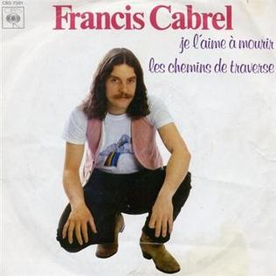

Rythme : B Bh hBh Bpm : 64
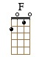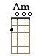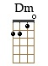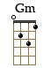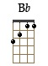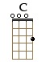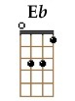

Intro : F Am / C (x2)

F F Am Am Dm Dm
Moi je n'étais rien mais voilà qu'aujourd'hui je suis le gardien du sommeil de ses nuits, je l'aime à mourir
Gm Gm Bb C
Vous pouvez détruire tout ce qui vous plaira elle n'a qu'à ouvrir l'espace de ses bras
F Am Dm Dm
Pour tout reconstruire pour tout reconstruire je l'aime à mourir

F F Am Am DmDm
Elle a gommé les chiffres des horloges du quartier elle a fait de ma vie des cocottes en papier, des éclats de rires
Gm Gm Bb C
Elle a bâti des ponts entre nous et le ciel et nous les traversons à chaque fois qu'elle
F Am Dm Dm
ne veut pas dormir ne veut pas dormir je l'aime à mourir

A Dm C F
Refrain
Elle a dû faire toutes les guerres pour être si forte aujourd'hui
A Dm Eb Eb… F Am / C F Am / C
Elle a dû faire toutes les guerres de la vie et l'amour aussi

F F Am Am Dm Dm
Elle vit de son mieux son rêve d'opaline elle danse au milieu des forêts qu'elle dessine, je l'aime à mourir
Gm Gm Bb C
Elle porte des rubans qu'elle laisse s'envoler elle me chante souvent que j'ai tort d'essayer
F Am Dm Dm
De les retenir, de les retenir, je l'aime à mourir

F F Am , Am DmDm
Pour monter dans sa grotte cachée sous les toits je dois clouer des notes à mes sabots de bois, je l'aime à mourir
Gm Gm Bb C
Je dois juste m'asseoir, je ne dois pas parler je ne dois rien vouloir, je dois juste essayer
F Am Dm Dm
de lui appartenir, de lui appartenir, je l'aime à mourir.

Refrain

F F Am Am Dm Dm
Moi je n'étais rien mais voilà qu'aujourd'hui je suis le gardien du sommeil de ses nuits, je l'aime à mourir
Gm Gm Bb C
Vous pouvez détruire tout ce qui vous plaira elle n'aura qu'à ouvrir l'espace de ses bras
F Am Dm Dm…
Pour tout reconstruire pour tout reconstruire, je l'aime à mourir
G / V1 Top 5

